Microsoft RoundTable
部署指南

2007 年 6 月發行

本文件所含資訊 (包括 URL 及其他Internet 網站參照) 如有變更，恕不另行通知。除非另有說明，此處所描述的公司、組織、產品、網域名稱、電子郵件地址、標誌、人員、地點及事件均屬虛構，如有雷同純屬巧合。無意影射任何真實的公司、組織、產品、網域名稱、電子郵件地址、標誌、個人或事件。遵守所有適用的著作權法是使用者的責任。在不限制任何依著作權所得享有之權利，未經 Microsoft Corporation 明確的書面同意許可， 貴用戶不得為任何目的使用任何形式或方法 (電子形式、機械形式、影印、記錄或其他方式) 複製或傳送本文件的任何部分，也不得將本文件的任何部份放入儲存或檢索系統。

Microsoft 可能擁有本文件所提及內容中所含之專利權、專利申請權、商標、著作權，或其他智慧財產權。除非 Microsoft 書面授權合約所明示規定者外，提供本文件並不授予貴用戶上述專利權、商標、著作權或其他智慧財產權。

© 2007 Microsoft Corporation. 著作權所有，並保留一切權利。

Microsoft、MS-DOS、Windows、Windows NT、Windows Server、Windows Vista、Active Directory、Internet Explorer、MSN、Outlook、PowerPoint 及 SharePoint 係 Microsoft Corporation 在美國及 (或) 其他國家 (地區) 的註冊商標或商標。
所有其他商標皆為個別擁有者的財產。

目錄
目錄 3
簡介 5
Microsoft RoundTable 文件 5
Microsoft RoundTable 圖形使用者介面 5
裝置設定 8
Microsoft RoundTable 裝置電腦的系統需求 8
安裝 Microsoft RoundTable 裝置管理工具 9
將 Microsoft RoundTable 裝置連接到電腦 9
使用 Rtmanage.exe 10
設定 Microsoft RoundTable 裝置 12
一般設定工作 17
裝置管理最佳作法 19
安全性最佳作法 19
部署最佳作法 20
部署案例 20
疑難排解技術 23
使用者疑難排解指南 23
解譯診斷記錄 26
已知的工具問題 32

簡介
當您想要與不同地區的人開會，視訊比傳統電話會議要來得更直接。Microsoft® RoundTable™ 是新一代視訊會議系統，透過 360 度視訊與作用中的喇叭偵測提供完整的會議體驗。
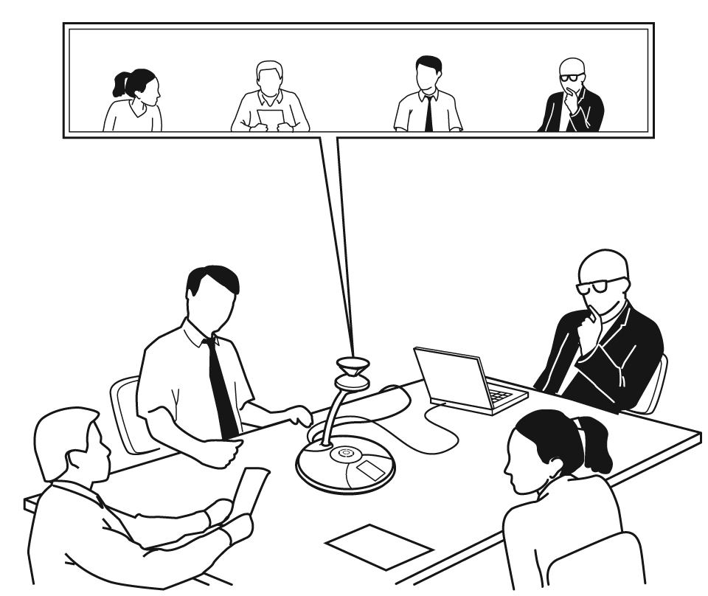
圖 1. 工作階段中的 Microsoft RoundTable 會議

Microsoft RoundTable 文件
以下是 Microsoft RoundTable 的適用文件。您可以尋找 Microsoft RoundTable 包裝隨附的文件，或造訪 Microsoft 網站。
- Microsoft RoundTable 版本資訊 涵蓋產品限制及因應措施。
- Microsoft RoundTable 快速參考手冊 可讓您快速參考 Microsoft RoundTable 最常執行的工作 (隨附於 Microsoft RoundTable 包裝中)。
- Microsoft RoundTable 安裝指南 可從包裝盒取出裝置並加以執行：說明如何安裝、設定和開始使用 Microsoft RoundTable。(隨附於 Microsoft RoundTable 包裝中)。
- Microsoft RoundTable 部署指南 涵蓋 Microsoft RoundTable 設定，以及如何針對裝置實作自動更新的相關資訊。

Microsoft RoundTable 圖形使用者介面
本節說明 Microsoft RoundTable 圖形使用者介面 (GUI) 的頂層螢幕。

觸控式螢幕
「觸控式」螢幕 (請參閱圖 2) 是在啟動 Microsoft RoundTable 裝置時所顯示的螢幕。這個螢幕包含狀態指示燈 (在右上角)、可在免持撥號時清除先前輸入號碼的退格鍵 (在狀態指示燈下)，以及小型鍵盤。
從左到右，狀態指示燈依序指出是否已連接外部撥號鍵台、是否已透過 USB 將 Microsoft RoundTable 裝置連接到電腦、Microsoft RoundTable 裝置是否連接電話線，及 Microsoft RoundTable 裝置是否連接乙太網路連線。
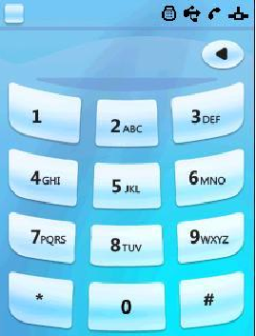
圖 2. 觸控式螢幕

資訊螢幕
按顯示面板右邊的 [資訊] 按鈕 時，會顯示 [資訊] 螢幕 (請參閱圖 3)。除了上節所說明的狀態指示燈外，[資訊] 螢幕另外包含四個螢幕圖示：[教學課程]、[診斷]、[資訊] 和 [快速撥號] (從左到右，及從上到下檢視圖示)。請按圖示來查看其代表的螢幕。
[教學課程] 圖示可開啟 [教學課程] 螢幕，其包含使用 Microsoft RoundTable 裝置的各項作業的四個教學課程清單。教學課程主旨有：「快速入門」、「通話處理」、「外部撥號鍵台」和「衛星麥克風」。
[診斷] 圖示可開啟 [診斷] 螢幕 (下一節有討論)，其提供有關 Microsoft RoundTable 裝置的狀態資訊。
[資訊] 圖示可開啟 [資訊] 螢幕，其顯示裝置序號，及韌體與軟體版本。
[快速撥號] 圖示可開啟 [快速撥號] 螢幕，列示可快速撥號的電話號碼。設定裝置的快速撥號之前，這份清單都是空的。如需詳細資訊，請參閱〈預先程式化的快速撥號〉。


圖 3. 資訊螢幕

診斷螢幕
[診斷] 螢幕 (請參閱圖 4) 會顯示四個圖示，代表 Microsoft RoundTable 裝置的主要子系統。(這個螢幕也顯示先前討論的狀態指示燈)。從左到右與從上到下，圖示分別代表音訊子系統診斷、視訊子系統診斷、系統診斷及網路子系統診斷。


圖 4. 診斷螢幕
音訊子系統診斷包含音訊狀態 (「通過」或「失敗」)、是否連接衛星麥克風、目前最常使用的麥克風，及使用中的媒體。
視訊子系統診斷包含攝影機識別碼、攝影機狀態 (「通過」或「失敗」)、白平衡設定、光頻和使用中媒體。
系統診斷包含更新伺服器的 URL、目前時間、前次更新時間、時區及系統狀態 (「通過」或「失敗」)。
網路子系統診斷包含 Microsoft RoundTable 裝置的 IP 位址、子網路遮罩、預設閘道的 IP 位址，以及 DNS 伺服器的 IP 位址。
如果使用 Microsoft RoundTable 裝置發生問題，則必須先檢查硬體診斷螢幕 (音訊、視訊和系統)。

裝置設定
本節摘要了 Microsoft RoundTable 1.0 版的裝置設定功能。

Microsoft RoundTable 裝置電腦的系統需求
作業系統：Windows XP™ SP2 32 位元版本或 Windows Vista™ 32 或 64 位元版本
CPU 速度：2.0 GHz 或更快
RAM：2 GB 或更多
視訊卡 RAM：128 MB 或更多
Microsoft® Office InfoPath® 2003 或 Microsoft® Office InfoPath® 2007 (用來編輯裝置
設定)
USB 2.0 連接埠

安裝 Microsoft RoundTable 裝置管理工具
如果已安裝任何舊版的 Microsoft RoundTable 管理工具，請先解除安裝。
設定 Microsoft RoundTable 裝置前，必須先安裝 Microsoft RoundTable 裝置管理工具 RoundTable.msi。您可以從 Microsoft 下載中心 (http://www.microsoft.com/download/)取得 RoundTable.msi。
依預設，RoundTable.msi 會將使用者授權合約 (EULA) 安裝到 %ProgramFiles%\Microsoft RoundTable\ 目錄，並在這個目錄下建立兩個目錄：Device Management 和 Drivers。
RoundTable.msi 會將下列檔案複製到 Microsoft RoundTable\Device Management\
目錄。
- Rtmanage.exe - Microsoft RoundTable 裝置設定工具。這個工具目前只有英文版。「使用 Rtmanage.exe」下方說明了這個工具的使用方式。
- DeviceConfig.xsn - Microsoft RoundTable 設定的 Office InfoPath 範本。
- DefaultConfig.xml - 用來設定裝置的範例 XML 檔案。
RoundTable.msi 會將下列檔案複製到 Microsoft RoundTable\Device Management\
目錄。
- Rtyuv.dll
注意
以下列出 Windows XP 32 位元版本所使用的驅動程式檔案。Windows Vista 不需要這些檔案。
- RoundTable.inf
- RoundTable.cat

將 Microsoft RoundTable 裝置連接到電腦
若要使用 Rtmanage.exe 來設定和管理 Microsoft RoundTable 裝置，請將 Microsoft RoundTable 裝置的 USB 纜線插入電腦的可用 USB 連接埠 (請參閱下圖 5)。需要 USB 2.0。
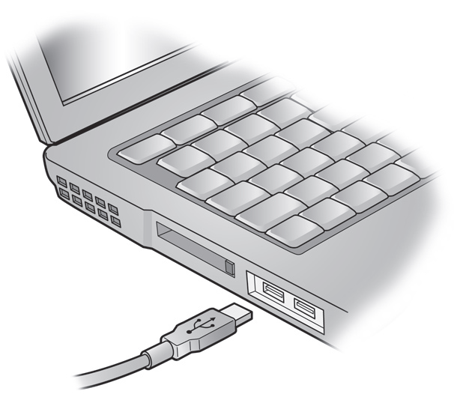
圖 5. 將 Microsoft RoundTable USB 纜線插入電腦的連接埠

使用 Rtmanage.exe
注意
Rtmanage.exe 只允許電腦一次插入一個 Microsoft RoundTable 裝置。
Rtmanage.exe 通常會使用參數，這個參數可指定三個可能模式的其中之一：影像模式、診斷模式和設定模式。底下的表 1、2 和 3 說明了模式命令及顯示每個命令的語法。影像模式命令可用來更新 Microsoft RoundTable 裝置的作業系統或開機載入器的韌體影像，或下載新設定。診斷模式命令可將診斷記錄傳到影像更新伺服器。設定模式命令適用於各種用途，包含重設密碼、設定裝置時間，以及將裝置設定上載到影像更新伺服器。
除了兩個作業外，其餘所有作業都會提示使用者提供 Microsoft RoundTable 密碼。這裡列出了不需要密碼的作業。
Rtmanage.exe -help
Rtmanage.exe -m:diag -l:flush
為了清楚說明，表 1、2 和 3 只顯示 Rtmanage.exe 使用的參數。完整的命令必須包含 Rtmanage 或 Rtmanage.exe 與應用程式參數，如以下範例所示。
Rtmanage <參數>
Rtmanage.exe <參數>

表 1. 影像模式命令
參數 | 敘述
-m:img -help | 顯示影像模式的使用方式和旗標
-m:img -i:nk -f:<nk.bin 的檔案路徑> -s:<nk.cat 的檔案路徑> | 執行 Nk.bin 的 USB 影像更新，為 Microsoft RoundTable 裝置的作業系統。
-m:img -i:EBOOT -f:<CPUEBOOT.bin 的檔案路徑> -s:<CPUEBOOT.cat 的檔案路徑> | 執行 Cpueboot.bin 的 USB 影像更新，為 Microsoft RoundTable 裝置的開機載入器。
-m:img -i:config -f:<rtconfig.xml 的檔案  路徑> | 將新的設定檔下載到 Microsoft RoundTable 裝置。必須先重新啟動裝置，新設定才會生效。
執行任何影像模式命令後，必須重新啟動 Microsoft RoundTable 裝置。您也可以使用 Rtmanage 開機命令來執行這個動作，如下列命令所示。
Rtmanage.exe m:cfg -r

表 2. 診斷模式命令
參數 | 敘述
-m:diag -help | 顯示診斷模式的使用方式和旗標。
-m:diag -l:flush | 清除對影像更新伺服器的診斷。未來的 Microsoft® Office Communications Server 2007 Update Service 文件將說明確實的位置。  系統會提示您輸入密碼來執行這項作業。

表 3. 設定模式命令
參數 | 敘述
-m:cfg -help | 顯示設定模式的使用方式和旗標
-m:cfg -t:now | 將 Microsoft RoundTable 裝置的時間設為電腦的時間。
-m:cfg -r | 重新啟動裝置。
-m:cfg -p | 設定裝置的密碼。工廠預設密碼為 78491。
-m:cfg -q:cfgparseresult | 將新設定下載到裝置後查詢剖析器結果。
-m:cfg -f:rtconfig.xml | 將 Microsoft RoundTable 裝置設定檔上載到 Office Communications Server 2007 Update Service 上的伺服器  共用。
注意
工廠設定的預設密碼為 78491。

設定 Microsoft RoundTable 裝置
本節說明如何將新設定套用到 Microsoft RoundTable 裝置。
開始之前，請務必先安裝支援的 Office InfoPath 版本，即 Office InfoPath 2003 或 Office InfoPath 2007。
將新設定套用到 Microsoft RoundTable 裝置
- 在 %ProgramFiles%\Microsoft RoundTable\DeviceManagement\ 目錄中，按兩下 DeviceConfig.xsn 來啟動 InfoPath 表單。下圖顯示這張表單的部份內容。
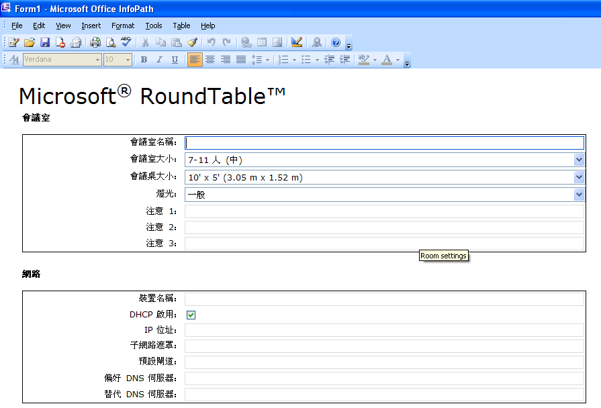
- 當您依據特定的安裝作業來變更設定後，請將設定 (例如作為 RTConfig.xml) 儲存到 Rtmanage.exe 所在的相同目錄。這個程序後面的章節提供了 InfoPath 設定表單的詳細
資料。
- 開啟命令提示字元，將目錄變更為 %ProgramFiles%\Microsoft RoundTable\DeviceManagement\ 目錄，再鍵入下列命令列。
Rtmanage.exe -m:img -i:config -f:RTConfig.xml
- 執行此命令，檢查是否有任何 XML 剖析錯誤。
Rtmanage.exe -m:cfg -q:cfgparseresult
- 若沒有錯誤，請繼續下一個步驟。否則請修正錯誤，再從步驟 3 開始重複執行。
- 執行此命令列來重新啟動裝置。
Rtmanage.exe -m:cfg -r

下表提供了設定變更的詳細資料，您可以在 InfoPath 設定使用者介面中進行這些
變更。

表 4. 會議室設定
欄位 | 敘述 | 工廠預設值
會議室名稱 | 會議室的文字說明 (最多 63 個字元)。 | (空字串)
會議室大小 | 會議室大約可容納的座位數。有三個選項：  1 - 6 人 (小)  7 - 11 人 (中)  12 人或更多 (大) | 7 - 11 人 (中)
會議桌大小 | 會議室的會議桌預估尺寸。有三個選項：  5' (1.52 公尺) 圓桌  10' x 5' (3.05 公尺 x 1.52 公尺)  20' x 5' (6.10 公尺 x 1.52 公尺) | 10' x 5' (3.05 公尺 x 1.52 公尺)
燈光 | 會議室的燈光亮度說明。有三個選項：  正常  暗  明亮 | 正常
注意 1： 注意 2： 注意 3： | 系統管理員可用來標記裝置的自訂欄位 (每個欄位最多 63 個字元)。 | (空字串)

韌體目前未使用 [會議室大小] 和 [燈光] 值。

表 5. 網路設定
欄位 | 敘述 | 工廠預設值
裝置名稱 | 裝置的好記名稱 (最多 63 個字元)。在診斷記錄中使用，可用來標記裝置。這不是裝置的主機名稱。 | (空字串)
DHCP 啟用 | 決定是否啟用「動態主機控制通訊協定 (DHCP)」。核取此選項可啟用 DHCP，取消核取則停用 DHCP。  這個欄位的勾號，與 DefaultConfig.xml 中 DHCPEnabled 屬性的 "true" 值相對應。如果取消核取，則 DHCPEnabled 屬性具有 "false" 值。 | 已核取
IP 位址 | 停用 DHCP 後，請輸入 xxx.xxx.xxx 格式的 IP 位址 | (空字串)
子網路遮罩 | 停用 DHCP 後，輸入 xxx.xxx.xxx 格式的子網路遮罩 | (空字串)
預設閘道 | 停用 DHCP 後，請使用 xxx.xxx.xxx 格式輸入預設閘道的 IP 位址 | (空字串)
偏好 DNS 伺服器 | 停用 DHCP 後，請使用 xxx.xxx.xxx 格式輸入所要的 DNS 伺服器的 IP 位址 | (空字串)
替代 DNS 伺服器 | 停用 DHCP 後，請使用 xxx.xxx.xxx 格式，輸入替代 DNS 伺服器的 IP 位址 | (空字串)

表 6. 時間設定
欄位 | 敘述 | 工廠預設值
時區 | 裝置的時區 | 設為裝置銷售國家/地區的時區。若是在美國和加拿大銷售裝置，則預設時區為東部標準時間。
自動調整日光節約時間 | 核取或取消核取  保留 | 已核取

表 7. LCD 顯示設定
欄位 | 敘述 | 工廠預設值
顯示語言 | 葡萄牙文  荷蘭文  英文  法文  德文  義大利文  日文  韓文  簡體中文  西班牙文  繁體中文 | 美國和加拿大-英文  英國 - 英文  澳洲 - 英文  德國 - 德文  荷蘭 - 荷蘭文  印度 - 英文  法國 - 法文  義大利 - 義大利文  西班牙 - 西班牙文  日本 - 日文
螢幕保護程式文字 | 保留 | (空字串)

表 8. 電話語音設定
欄位 | 敘述 | 工廠預設值
電話號碼 | Microsoft RoundTable 裝置的電話號碼 | (空字串)
Flash 時間 | 10毫秒到 990毫秒，10毫秒增量 | 目標國家/地區所建議的法規相符性機構的預設設定  澳洲 - 100 毫秒。  加拿大 - 700 毫秒。  法國 - 100 毫秒。  德國 - 100 毫秒。  印度 - 300 毫秒。  義大利 - 100 毫秒。  日本 - 700 毫秒。  荷蘭 - 100 毫秒。  西班牙 - 100 毫秒。  英國 - 100 毫秒。  美國 - 700 毫秒。
撥號時忽略撥號聲 | [開啟] 或 [關閉]  保留 | 關閉

表 9. 預先程式化的快速撥號
欄位 | 敘述 | 工廠預設值
姓名 | 快速撥號的號碼簡稱 (最多  63 個字元)。 | (空字串)
號碼 | 電話號碼 (最多 63 個字元) | (空字串)
依預設，表單會顯示一個快速撥號項目。您可以使用表單來新增和程式化另外四個快速撥號。

表 10. 軟體更新設定
欄位 | 敘述 | 工廠預設值
使用映像更新伺服器自動更新 | 核取或取消核取。如果核取，則會啟用影像自動更新。 | 已核取
從自動更新排除設定檔 | 核取或取消核取。如果核取，則會排除設定檔的自動更新。 | 已取消核取
更新時間 | 日期時間，以半小時為間隔  表示 | 當地時間上午 3:30
更新間隔 | 每天  每週日  每週一  每週二  每週三  每週四  每週五  每週六 | 每天
伺服器 | 更新伺服器的名稱 | Ucupdates
連接埠 | 裝置與伺服器用來通訊的連接埠 | 80
統一資源識別元路徑 | 伺服器上用來通訊的 URI 路徑。 | (空字串)

表 11. 登入設定
欄位 | 敘述 | 工廠預設值
登入到伺服器 | 核取或取消核取。如果核取，則會將診斷記錄資料傳送到伺服器。 | 已核取
上載時間 | 日期時間，以半小時為間隔  表示 | 當地時間03:00:00
更新間隔 | 每小時  每天  每週日  每週一  每週二  每週三  每週四  每週五  每週六 | 每小時
記憶體中記錄長度的上限 | 為記錄保留的記憶體可設定大小。建議您保留此 1024 KB 設定值。 | 1,024 KB
伺服器 | 更新伺服器的名稱 | Ucupdates
連接埠 | 裝置與伺服器用來通訊的連  接埠 | 80
統一資源識別元路徑 | 伺服器上用來通訊的 URI 路徑。 | (空字串)

表 12. 電源管理設定
欄位 | 敘述 | 工廠預設值
關閉 LCD 背光 | 沒有活動時，關閉裝置 LCD 背光前所經過的時間量 (分鐘)。  1 分鐘後  5 分鐘後  10 分鐘後  20 分鐘後  30 分鐘後  45 分鐘後  60 分鐘後  120 分鐘後  180 分鐘後  240 分鐘後  300 分鐘後 | 5 分鐘後

表 13. 進階設定
欄位 | 敘述 | 工廠預設值
作用中喇叭偵測演算法 | 裝置將使用純音訊，或同時使用音訊與視訊來偵測目前的喇叭。選項有：  只使用音效  使用音效和視訊 | 使用音效和視訊
作用中喇叭切換頻率 | 保留 | 預設值
白平衡設定 | [自動] 或 [手動] | 音效
燈光溫度 | 如果白平衡設定為 [手動]，則將使用燈光溫度。  白熱燈泡 - 2800 K  日光燈 - 4100 K  日光/陽光 - 6500 K | N/A

光頻 | 您可以將光頻設為下列值：  自動  50 Hz  60 Hz  光頻設定應該符合部署地點的 AC 電源頻率，才能確保優質的視訊品質。若將其設為 [自動]，則裝置將嘗試偵測電源的頻率。自動偵測結果將隨著偵測時的電路差異而變。 | 澳洲 - 50 Hz。  加拿大 - 60 Hz。  法國 - 50 Hz。  德國 - 50 Hz。  印度 - 50 Hz。  義大利 - 50 Hz。  日本* - 自動。  荷蘭 - 50 Hz。  西班牙 - 50 Hz。  英國 - 50 Hz。  美國 - 60 Hz  * 若是在日本部署，請檢查當地的 AC 電源頻率，並視情況設定 [光頻]。

表 14. 偵錯設定
欄位 | 敘述 | 工廠預設值
音效偵錯記錄 | 啟用詳細的音效偵錯記錄。[開啟] 或 [關閉]。 | 關閉
視訊偵錯記錄 | 切換詳細的視訊偵錯記錄。  [開啟] 或 [關閉]。 | 關閉
系統偵錯記錄 | 切換詳細的系統偵錯記錄。[開啟] 或 [關閉]。 | 關閉

一般設定工作
本節提供了許多可執行的一般工作資訊。對於每一個命令，我們假設您已開啟命令提示視窗，且目前的目錄為 %ProgramFiles%\Microsoft RoundTable\Device Management\。

設定時間
下列命令可使用電腦時間來重設 Microsoft RoundTable 裝置的時間。
Rtmanage.exe -m:cfg -t:now

變更顯示語言
變更顯示語言
- 按兩下 DeviceConfig.xsn 來啟動 InfoPath 表單。
- 在 InfoPath 表單的 [LCD 顯示] 區段中，將 [顯示語言] 設定變為適當的值。
- 將檔案 (例如，作為 RTConfig.xml) 儲存到包含 Rtmanage.exe 的目錄。
- 開啟命令提示字元並執行下列命令。
Rtmanage.exe -m:img -i:config -f:RTConfig.xml
- 使用下列命令來檢查是否有任何 XML 剖析錯誤。
Rtmanage.exe -m:cfg -q:cfgparseresult
- 若沒有錯誤，請繼續下一個步驟。否則請修正錯誤，再從步驟 3 開始重複執行。
- 使用下列命令來重新啟動裝置。
Rtmanage.exe -m:cfg -r

變更時區
變更時區
- 按兩下 DeviceConfig.xsn 來啟動 InfoPath 表單。
- 在 InfoPath 表單的 [時間] 區段中，將 [時區] 設定變為適當的時區。
- 將檔案 (例如 RTConfig.xml) 儲存到包含 Rtmanage.exe 的目錄。
- 在命令提示字元中，執行下列命令。
Rtmanage.exe -m:img -i:config -f:RTConfig.xml
- 使用下列命令來檢查是否有任何 XML 剖析錯誤。
Rtmanage.exe -m:cfg -q:cfgparseresult
- 若沒有錯誤，請繼續下一個步驟。否則請修正錯誤，再從步驟 3 開始重複執行。
- 使用下列命令來重新啟動裝置。
Rtmanage.exe -m:cfg -r

取得裝置的目前設定
- 開啟命令提示字元並執行下列命令。
Rtmanage.exe -m:cfg -f:RTconfig.xml
會將裝置設定檔上載到 Office Communications Server 2007 Update Service 上的伺服器共用。

更新韌體影像
藉由使用影像更新伺服器的影像自動更新，是更新 Microsoft RoundTable 裝置的最快方法。然而，若要在不使用更新伺服器的情況下更新裝置，則可使用 USB 影像更新功能。
- 從 Microsoft 下載中心取得最新的韌體影像檔。
- 開機載入器套件 - CPUEBOOT.cat 和 CPUEBOOT.bin
- 作業系統套件 - nk.cat 和 nk.bin
- 若要更新開機載入器，請在命令提示字元上執行下列命令。
Rtmanage.exe -m:img -i:EBOOT -f:<CPUEBOOT.bin 的檔案路徑> -s:<CPUEBOOT.cat 的檔案路徑>
- 若要更新 nk.bin，請在命令提示字元上執行下列命令。
Rtmanage.exe -m:img -i:nk -f:<nk.bin 的檔案路徑> -s:<nk.cat 的檔案路徑>

將裝置重設為工廠設定
一個 Microsoft RoundTable 裝置會儲存其韌體的兩個複本：在工廠安裝的唯讀複本，及可更新的工作複本。Microsoft RoundTable 裝置通常會執行可更新複本。執行裝置重設後，會清除工作複本。裝置接著將啟動唯讀工廠韌體。工廠韌體複本的目的是讓使用者將 Microsoft RoundTable 裝置更新為最新的韌體版本，而不必將裝置送回工廠更新。
如果您忘記裝置密碼，或韌體影像已損毀 (例如，由於電源中斷)，則可執行工廠
重設。
執行工廠重設
- 按住 [接聽/掛斷] 按鈕 。
- 按住 [接聽/掛斷] 按鈕 時，請按下裝置背面的 [重設] 按鈕然後放開。
您會看到一個螢幕，提示您 (請參閱下圖) 確認要繼續重設，或繼續執行而不重設。
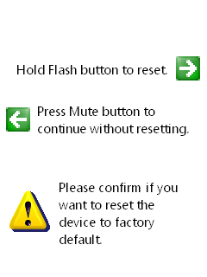
- 若要繼續重設，請按 [閃切/會議] 按鈕，或按 [靜音] 按鈕繼續執行而不重設。按住 [閃切/會議] 按鈕 ，直到裝置 LED 燈開始閃爍為止。若按住這個按鈕的時間不夠長，則不會發生工廠重設，裝置也會重新開機。
執行工廠重設後，請將最新的 Microsoft RoundTable 韌體套用到裝置，確保能以最安全的方式執行作業並取得最佳效能。執行工廠重設後，需要重新套用裝置的裝置設定。若在工廠重設後無法套用最新的 Microsoft RoundTable 韌體，則可能會使得裝置觸犯您國家或地區的電話語音法規。對於無法套用最新韌體升級的所有責任，皆由一般使用者自行負擔。

重設裝置密碼
執行下列命令列來變更裝置密碼的預設設定，是最佳的安全性作法。
Rtmanage.exe -m:cfg -p
系統會提示您輸入現有的密碼，輸入新密碼，然後重新輸入新密碼。
密碼由 ANSI 字元組成，至少必須有 1 個字元，最多不超過 15 個。

更新診斷記錄
下列命令列會清除 Microsoft RoundTable 裝置上的診斷記錄，並將它們傳給影像更新伺服器。
rtmanage.exe -m:diag -l:flush

裝置管理最佳作法
請勿複製和貼上電子郵件或文件所隨附的 Rtmanage.exe 命令。這些種類的文件文字通常包含 Rtmanage.exe 可能會錯誤解譯的特殊字元。建議您最好在命令提示字元中直接鍵入命令。

安全性最佳作法
如果您打算為裝置的遠端設定、診斷記錄或影像自動更新使用 Microsoft RoundTable 乙太網路連接埠，請務必先適當設定裝置。若不想在這類用途中使用 Microsoft RoundTable 乙太網路連接埠，則請勿插入乙太網路纜線。

部署最佳作法
本節包含部署 Microsoft RoundTable 裝置的會議室之相關特性資訊。為了得到最好的效果，請確定您的會議室具備下列特性。

聲學特性
回聲時間 (RT30)：不超過 300 毫秒
背景雜音：小於 50 dBA SPL (音壓等級) 的背景雜音
若是長於 15 英呎 x 10 英呎的會議桌，請使用衛星麥克風

燈光特性
請勿讓陽光或上方的光線直射 Microsoft RoundTable 鏡片
燈光：在 4100K (白色光) 上，具備散光器或周圍環境燈光的白熱光
牆壁顏色：白色或其他燈光顏色
燈光等級：至少 300 lux

其他需求
會議室大小上限：25 英呎 x 15 英呎 x 10 英呎
將乙太網路連線到執行 Microsoft® Office Live Meeting 用戶端的電腦，以進行視訊
會議
裝置旁不能有聲音很大的投影機或其他機器
Microsoft RoundTable 裝置旁不能有噪音很大的機器或動作 (包含鍵入的聲音)
裝置旁不能有阻塞麥克風的雜物
請不要拉著系統纜線來拖曳裝置
請勿抓住攝影機鏡頭來提起裝置
類比電話線
依照手冊妥當安裝
執行 Microsoft Office Live Meeting 用戶端的電腦所適用的電源供應器

部署案例
本節顯示了四個可能的會議室設定，兩個設定使用圓桌，另外兩個設定則使用方桌。請注意，您無法調整圖案比例。
下圖 6 顯示小會議室設定，該會議室具有 Microsoft RoundTable 裝置 (1) 和一個顯示裝置 (2)。圓桌的直徑為 5 英呎。
圖 6. 有一個顯示裝置的圓桌
下圖 7 顯示的設定包含 Microsoft RoundTable 裝置 (1) 和三個顯示裝置 (2)。圓桌的直徑為 5英呎。
圖 7. 有多個顯示裝置的圓桌
下圖 8 顯示了一個可容納 12 到 16 人的會議室，該會議室有一張方桌，和一個顯示裝置 (3)。顯示的會議桌大約是 5 英呎 x 10 英呎。在這個設定中，會顯示連接到 Microsoft RoundTable 裝置 (1) 的兩支衛星麥克風 (2)。
圖 8. 顯示裝置的圓桌
下圖 9 顯示了一個可容納 12 到 16 人的會議室，該會議室有一張方桌，和三個顯示裝置 (3)。顯示的會議桌大約是 5 英呎 x 10 英呎。在這個設定中，會顯示連接到 Microsoft RoundTable 裝置 (1) 的兩支衛星麥克風 (2)。
圖 9. 放置多個裝置的方桌

疑難排解技術
本節提供數種技術來協助您解決一般問題，另外包含一份常見問題集 (FAQ) 清單。若在使用 Microsoft RoundTable 裝置時發生問題，則此處列出的技術可能對您有幫助。

使用者疑難排解指南

監視器和投影機有不同的視訊
徵狀
投影機的視訊不同於電腦監視器所出現的視訊，並且在 [作用中喇叭視訊] 與 [連續視訊] 檢視之間切換。
這是 DirectShow 的錯誤。以下的程序也許能協助您解決問題。
解決方案
更正兩個畫面之間的差異
- 按一下 [開始]，再按 [控制台]。
- 在 [控制台] 中，按兩下 [顯示]。
- 在 [顯示內容] 頁面上，按一下 [設定] 索引標籤，再按 [進階]。
- 在監視器的內容頁面上，按一下 [疑難排解] 索引標籤。
- 一次執行一個步驟來降低硬體加速，查看是否解決問題。
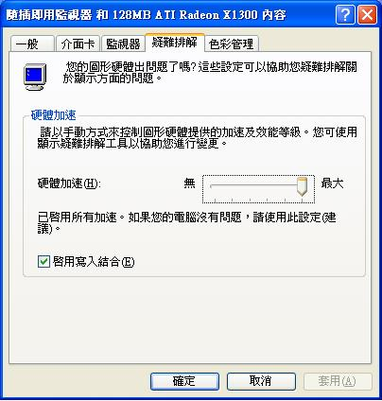

未開始播放視訊
徵狀
在 Office Live Meeting 或 Office Communicator 工作階段中，[作用中喇叭視訊] 或 [連續視訊] 並未開始播放。
解決方案
確定已開始播放視訊。
如果無法解決問題，請檢查電腦，查看是否有其他任何應用程式已開啟有問題的視訊資料流。例如在 Windows XP 中，如果您有 [作用中喇叭視訊] 的視訊預覽，則無法為 Office Live Meeting 視訊工作階段使用相同的 Web 攝影機。

沒有聲音
徵狀
透過 Office Live Meeting 或 Microsoft® Office Communicator 2007 電腦撥號 VoIP 通話時沒有音訊。
解決方案
確定未將麥克風靜音。
如果聽不見遠端工作階段參與者的聲音，請
- 確定遠端參與者的麥克風並未靜音。
- 確定未將喇叭靜音。
- 確定未將喇叭音量調到最小聲。

連線中斷
徵狀
網路問題會導致連線中斷。
解決方案
使用 Office Live Meeting 使用者介面重新連線。
如果繼續發生問題，請連絡系統管理員來解決相關的網路連線問題。

無撥號聲
徵狀
聽不到公用交換電話網路 (PSTN) 撥號聲。
解決方案
確定 Microsoft RoundTable 裝置電源已開啟。
確定將 RJ11 插孔連接到作用中的電話線 (PSTN 類比線路)。如果 PBX 使用撥號聲，請撥打所要的號碼。
按 [接聽/掛斷] 按鈕 來聆聽撥號聲。偵測到撥號聲時，喇叭周圍的 LCD 燈光應該變成綠色。

未出現撥號鍵台螢幕
徵狀
Microsoft RoundTable 裝置有電源，但從未出現撥號鍵台螢幕。
解決方案
先從電插座拔掉電源資料盒，再重新插回來，以重新啟動裝置。
如果裝置在開機進度螢幕當機，請等待 10 分鐘，再查看是否解決問題。
如果嘗試幾次都無法解決問題，請連絡技術支援。

裝置在啟動時發出嗶嗶聲並亮起紅色的 LCD 燈
徵狀
Microsoft RoundTable 裝置啟動，但在裝置開機後發出幾秒的嗶嗶聲並亮起紅色的
LCD 燈。
解決方案
請依序按 [資訊] 按鈕、診斷圖示及視訊診斷圖示。在視訊診斷螢幕上檢查攝影機狀態。若是「失敗」狀態，且裝置發出嗶嗶聲並出現閃爍的紅燈，則表示硬體已損壞。請洽技術支援。

LCD 螢幕空白
徵狀
Microsoft RoundTable 裝置上的 LCD 螢幕空白。
解決方案
檢查裝置電源是否開啟。

一般提示
不要蓋住麥克風和喇叭。
將喇叭朝向裝置。
坐在離攝影機鏡頭最少 0.5 公尺的地方。

常見問題集

為什麼 Office Live Meeting 中的圖片模糊不清？攝影機是否失焦？
在網路流量很大時，若 Office Live Meeting 使用轉碼器，且網路的封包遺失，則可能會導致 Office Live Meeting 出現模糊的視訊。
Microsoft RoundTable 裝置可與一般的會議室搭配使用，而且不需要執行其他設定就能使攝影機對焦。
在 Windows XP 32 位元版本上，判斷攝影機硬體是否發生問題
- 擷取 Office Live Meeting 中的模糊影像。
- 在 [我的電腦] 中，按兩下 [Microsoft RoundTable Active Speaker Video]。
- 將此影像與您在 Office Live Meeting 中擷取的模糊影像作比較。為了最到最佳效果，會議室必須有充足的光線。
如果 Microsoft RoundTable 的原始影像很清晰，而 Office Live Meeting 視訊很模糊，則可能是繁重的網路狀況捨棄了封包所致。
在 Windows Visat 上判斷攝影機硬體是否發生問題
- 擷取 Office Live Meeting 中的模糊影像。
- 從 Microsoft.com 的最新 DirectX SDK 中取得圖形編輯工具 (graphedt.exe )。
- 啟動 graphedt.exe。
- 在 [圖形] 功能表上，按一下 [Insert Filters]。如此將開啟對話方塊，您可以在對話方塊中插入視訊裝置的過濾器。
- 在 [Video Capture Sources] 下選擇兩個 Microsoft RoundTable 視訊裝置，按 [Insert Filters]，再關閉對話方塊。
- 確定按一下內容，並確定使用 I420 來源。
- 按一下 [播放] 來呈現視訊。
- 將 GraphEdt.exe 的影像與 Office Live Meeting 影像作比較。
如果 Microsoft RoundTable 的原始視訊很清晰，而 Office Live Meeting 視訊很模糊，則可能是繁重的網路狀況捨棄了封包所致。

當我將 Microsoft RoundTable 電源資料盒連接到網路時，為什麼網路未出現該裝置？
由於未將 IP 位址指派給裝置，所以無法在網路上辨識該裝置。將 Microsoft RoundTable 電源資料盒連接到網路後，必須重新啟動 Microsoft RoundTable 裝置。若要確認 Microsoft RoundTable 是否在網路上，請按 [資訊] 按鈕 ，然後按 [裝置診斷] 圖示 (在這個螢幕的右上角)，再按 [網路診斷] 圖示 (在這個螢幕的右下角)。[IP 位址] 欄位必須包含有效的 IP 位址。

解譯診斷記錄
本節說明 Microsoft RoundTable 的數個 CE 記錄工作、診斷記錄和 Watson 傾印功能。
CE 記錄工作
診斷記錄
Watson 傾印

CE 記錄工作
Microsoft RoundTable 會將硬體功能測試和重要的系統問題寫入 CE 記錄。本節識別了一些 CE 記錄的相關工作，讓您執行這些工作。

將 CE 記錄傳給更新服務伺服器
- 開啟命令提示字元，並執行下列命令列。
rtmanage.exe -m:diag -l:flush
這個命令會將 Microsoft RoundTable CE 記錄上載到 Office Communications Server 2007 Update Service 上的伺服器共用。請參閱 Office Communications Server 2007 文件來找出檔案共用的位置。
裝置的 CE 記錄會寫入共用的目錄。目錄名稱是裝置的產品識別碼。
CE 記錄檔案名稱的格式為 YYYYMMDDHHMMSS-CELOGn.clg，其中 n 是 0 或 1。20070501170926-CELOG0.clg 即為 CE 記錄檔案名稱範例。
注意
可依據 Office Communications Server 2007 Update Service 的實作來變更檔案名稱。

解譯 CE 記錄
您必須使用 Microsoft Windows CE Platform Builder 隨附的 Readlog.exe 來解譯 .clg 檔案。此外，您可以將檔案傳給 Microsoft 客戶支援服務部門進行調查。如需 Readlog.exe 的相關資訊，請參閱 http://msdn2.microsoft.com/en-us/library/ms905162.aspx。
若要將 .clg 檔案的內容解壓縮到文字檔，請在執行 Readlog.exe 時使用 -v (詳細資訊) 列印選項。例如，Readlog.exe -v CE_log_file output_file.txt。
CE 記錄包含硬體功能測試的結果，以及重要的系統錯誤資訊。
以下是 CE 記錄內容的範例。
0:00:01.523.868 : Raw data 31 (wchar), ,,,FIRMWARE REV,,NA,1.0.3528.0
0:00:01.524.306 : Raw data 31 (wchar), ,,,FIRMWARE CURRENT REV,,NA,,,
0:00:01.524.769 : Raw data 41 (wchar), ,,,FIRMWARE FACTORY REV,,NA,1.0.3528.0,,
0:00:01.525.254 : Raw data 27 (wchar), ,,,OS REV,,NA,1.0.3528.0,,
0:00:01.525.674 : Raw data 26 (wchar), ,,,POST Version,,NA,1.0,,
0:00:01.526.107 : Raw data 30 (wchar), ,,,CPU STATUS,,PASS,0x10000,,
0:00:01.526.557 : Raw data 36 (wchar), ,,,ETH0 TEST,,NOT DONE,0xFFFFFFFF,,
0:00:01.527.109 : Raw data 36 (wchar), ,,,ETH1 TEST,,NOT DONE,0xFFFFFFFF,,
0:00:01.527.626 : Raw data 36 (wchar), ,,,VDSP ENUM STATUS,,PASS,0x30000,,
0:00:01.528.088 : Raw data 36 (wchar), ,,,USBF ENUM STATUS,,PASS,0x30001,,
0:00:01.528.539 : Raw data 36 (wchar), ,,,USBH ENUM STATUS,,PASS,0x30002,,
0:00:01.528.965 : Raw data 30 (wchar), ,,,RTC VERIFY,,PASS,0x40001,,
0:00:01.529.756 : Raw data 35 (wchar), ,,,TOUCHCTL VERIFY,,PASS,0x40000,,
0:00:01.530.221 : Raw data 38 (wchar), ,,,NORFLASH VERIFY,,FAIL,0xFFFFFFFF,,
0:00:01.530.671 : Raw data 36 (wchar), ,,,NANDFLASH VERIFY,,PASS,0x60000,,
0:00:01.531.213 : Raw data 30 (wchar), ,,,LCD VERIFY,,PASS,0x70000,,
0:00:01.531.646 : Raw data 30 (wchar), ,,,SDRAM TEST,,PASS,0x80000,,
0:00:01.532.087 : Raw data 32 (wchar), ,,,System Cable,,PASS,0x90000,,
0:00:01.532.540 : Raw data 39 (wchar), ,,,UFN1: Initialize,,PASS,0x00000000,,
0:00:01.532.989 : Raw data 39 (wchar), ,,,HCD1: Initialize,,PASS,0x00000000,,
0:00:01.533.518 : Raw data 39 (wchar), ,,,HCD3: Initialize,,PASS,0x00000000,,
0:00:01.534.027 : Raw data 53 (wchar), ,,,Display Hardware,,PASS,Initialized Successfully,,
0:00:07.754.119 : Raw data 31 (wchar), ,,,PSTN,,FAIL,Initialization,,
0:00:08.737.588 : Raw data 31 (wchar), ,,,PSTN,,FAIL,Initialization,,
0:00:08.738.118 : Raw data 33 (wchar), ,,,ADSP Microphone Test,,PASS,,,
0:00:46.745.599 : Raw data 29 (wchar), ,,,Camera ID,,PASS,723308F,,
0:00:46.746.059 : Raw data 22 (wchar), ,,,Restarts,,PASS,0,,
0:00:46.746.553 : Raw data 40 (wchar), ,,,Video Port,,PASS,0 Frames Dropped.,,
0:00:46.747.036 : Raw data 35 (wchar), ,,,Camera Video,,PASS,Y Y Y Y Y ,,
0:00:46.747.496 : Raw data 29 (wchar), ,,,I2C Status,,PASS,OK 0 C,,
0:00:46.747.936 : Raw data 26 (wchar), ,,,Calibration,,PASS,OK,,
0:00:46.749.127 : Raw data 28 (wchar), ,,,White Balance,,FAIL,NO,,
0:00:46.749.719 : Raw data 19 (wchar), ,,,POST,,PASS,OK,,
0:00:46.750.187 : Raw data 27 (wchar), ,,,Stack Health,,PASS,OK,,

下列項目中的 FAIL 表示硬體失敗：
0:00:01.526.107 : Raw data 30 (wchar), ,,,CPU STATUS,,FAIL,0x10000,,
0:00:01.527.626 : Raw data 36 (wchar), ,,,VDSP ENUM STATUS,,FAIL,0x30000,,
0:00:01.528.088 : Raw data 36 (wchar), ,,,USBF ENUM STATUS,,FAIL,0x30001,,
0:00:01.528.539 : Raw data 36 (wchar), ,,,USBH ENUM STATUS,,FAIL,0x30002,,
0:00:01.528.965 : Raw data 30 (wchar), ,,,RTC VERIFY,,FAIL,0x40001,,
0:00:01.529.756 : Raw data 35 (wchar), ,,,TOUCHCTL VERIFY,,FAIL,0x40000,,
0:00:01.530.671 : Raw data 36 (wchar), ,,,NANDFLASH VERIFY,,FAIL,0x60000,,
0:00:01.531.213 : Raw data 30 (wchar), ,,,LCD VERIFY,,FAIL,0x70000,,
0:00:01.531.646 : Raw data 30 (wchar), ,,,SDRAM TEST,,FAIL,0x80000,,
0:00:01.532.087 : Raw data 32 (wchar), ,,,System Cable,,FAIL,0x90000,,
0:00:01.532.540 : Raw data 39 (wchar), ,,,UFN1: Initialize,,FAIL,0x00000000,,
0:00:01.532.989 : Raw data 39 (wchar), ,,,HCD1: Initialize,,FAIL,0x00000000,,
0:00:01.533.518 : Raw data 39 (wchar), ,,,HCD3: Initialize,,FAIL,0x00000000,,
0:00:01.534.027 : Raw data 53 (wchar), ,,,Display Hardware,,FAIL,Initialization failed,,

Microsoft RoundTable CE 記錄中的錯誤
注意
CE 記錄並未當地語系化，因為 Microsoft 開發人員需要參考記錄進行
偵錯。
CE 記錄包含有用的錯誤項目，類似於：
0:00:01.530.221 : Raw data 38 (wchar), ,,,NORFLASH VERIFY,,FAIL,0xFFFFFFFF,,
NORFLASH VERIFY 測試未執行，而且不需要執行。在 NOR Flash 失敗的事件中，將無法啟動 Microsoft RoundTable 裝置。

診斷記錄
若在 Microsoft RoundTable 裝置設定的 [登入] 區段中核取 [登入到伺服器] 欄位，則裝置會將自動診斷資料寫入 Microsoft Office Communications Server 2007 Update Service。如需記錄的檔案名稱和位置，請參閱 Office Communications Server 2007 Update Service 的文件。

診斷記錄結構描述
下表 15 依欄號列示欄名及其資料類型。診斷記錄中的資料會以逗號分隔。
表 15. 依欄號的診斷記錄結構描述名稱
欄號 | 欄名及資料類型
1 | DeviceType (varchar(32))
2 | Date Time (datetime)
3 | ID (varchar(32)) (Microsoft RoundTable 的產品識別碼)
4 | LoggingType (Error/Health/Debug/POST)
5 | Device Name (varchar(32))
6 | Component (varchar(32)) (Hardware | System | Video | Audio)
7 | SubComponent1 (varchar(32))
8 | SubComponent2 (varchar(32))
9 | SubComponent3 (varchar(32))
10 | Property (varchar(32))
11 | Value1 (varchar(64))
12 | Value2 (varchar(64))
13 | Value3 (varchar(64))
14 | Value4 (varchar(64))
15 | Value5 (varchar(64))

解譯診斷記錄
Microsoft RoundTable 診斷記錄分為三個 LoggingType 類別：POST、狀態、和影像更新。開機自我測試 (POST) 診斷包含裝置開機時所產生的資訊。只能針對裝置狀態，執行系統效能或資源使用方式相關的狀態診斷。影像更新診斷僅適用於更新裝置韌體時。
Microsoft RoundTable 開機並執行開機自我測試 (POST)。下表 16 顯示了使用的欄，以及記錄的值。[元件] 的三個值代表系統、音訊數位訊號處理器及視訊數位訊號處理器。
LoggingType == POST
表 16. POST 記錄中使用的欄和值
實體欄 | 記錄的值
Device Type | RoundTable
Date Time | [日期時間] 的值
ID | [產品識別碼] 的值
LoggingType | POST
Device Name | [裝置名稱] 的值
Component | System | ADSP | VDSP
當 [元件] = [系統]，則只會使用 [內容]、[值 2] 和 [值 3] 欄。
[內容] 欄包含測試名稱。[值 2] 欄包含狀態 (PASS | FAIL | NOT DONE | NA)。[值 3] 欄包含詳細的狀態碼。這些項目指出系統的一般狀態。請注意，會保留部份項目供系統使用。
下表 17顯示了當 [元件] 值為 [系統] 時，[內容]、[值 2] 和 [值 3] 欄的可能值。
表 17. POST 記錄的內容和值，Component == System
Property | Value2 | Value3
ADSP Microphone Test | PASS | FAIL | NULL
CPU STATUS | PASS | FAIL | 狀態碼
Display Hardware | PASS | FAIL | 詳細狀態
ETH0 TEST | NOT DONE | 保留
ETH1 TEST | NOT DONE | 保留
FIRMWARE CURRENT REV | NA | 保留
FIRMWARE FACTORY REV | NA | EBOOT.bin 的工廠預設版本的修訂版編號，格式為 1.0.xxxx.x
FIRMWARE REV | NA | 工作版本 nk.bin 的修訂版編號，格式為 1.0.xxxx.x
HCD1: Initialize | PASS | FAIL | 狀態碼
HCD3: Initialize | PASS | FAIL | 狀態碼
LCD VERIFY | PASS | FAIL | 狀態碼
NANDFLASH VERIFY | PASS | FAIL | 狀態碼
NORFLASH VERIFY | NOT DONE | 保留
OS REV | NA | 工作版本 nk.bin 的修訂版編號，格式為 1.0.xxxx.x
POST Version | NA | 保留
PSTN | PASS | FAIL | 初始化
RTC VERIFY | PASS | FAIL | 狀態碼
SDRAM TEST | PASS | FAIL | 狀態碼
System Cable | PASS | FAIL | 狀態碼
TOUCHCTL VERIFY | PASS | FAIL | 狀態碼

UFN1: Initialize | PASS | FAIL | 狀態碼
USBF ENUM STATUS | PASS | FAIL | 狀態碼
USBH ENUM STATUS | PASS | FAIL | 狀態碼
VDSP ENUM STATUS | PASS | FAIL | 狀態碼
當元件 = VDSP，則只會使用 Property、Value2 和 Value3 欄。
Property 欄包含測試名稱。Value2 欄包含狀態 (PASS | FAIL | NOT DONE | NA)。Value3 欄包含詳細的狀態碼。這些項目指出視訊子系統的一般狀態。
下表 18顯示了當 Component 值為 VDSP 時，Property、Value2 和 Value3 欄的可
能值。
表 18. POST 記錄的內容和值，Component == VDSP
Property | Value2 | Value3
Calibration | PASS | FAIL | OK | FAIL
Camera ID | PASS | FAIL | 攝影機識別碼
Camera Video | PASS | FAIL | XXXXX五台攝影機的各台狀態。  X 可為 Y 或 N，且 Y = Pass 和 N = Fail
I2C Status | PASS | FAIL | OK | FAIL
POST | PASS | FAIL | OK | FAIL
Restarts | PASS | FAIL | 自開機以來的重新啟動數
Stack Health | PASS | FAIL | OK | FAIL
Video Port | PASS | FAIL | 已捨棄 X 訊框。
White Balance | PASS | FAIL | YES | NO (預期為 yes)
當 Component = ADSP，則只會使用 Property、Value2 和 Value3 欄。
Property 欄包含測試名稱。Value2 欄包含狀態 (PASS | FAIL | NOT DONE | NA)。Value3 欄包含詳細的狀態碼。這些項目指出音訊子系統的初始化階段的一般狀態。
下表 19顯示了當 Component 值為 ADSP 時，Property、Value2 和 Value3 欄的可
能值。
表 19. POST 記錄的內容和值，Component == ADSP
Property | Value2 | Value3
ADSP FBAB POST | PASS | FAIL | 詳細狀態
有兩種狀態記錄類型：系統效能與使用方式。本節討論系統效能記錄。下節討論使用方式記錄。
Logging Type == Health
系統效能指的是記憶體使用方式、系統執行時間，和音訊數位訊號處理器的狀態。
下表 20 顯示了使用的欄，及狀態記錄所記錄的值。
表 20. 系統效能記錄中使用的欄和值
實體欄 | 記錄的值
DeviceType | RoundTable
Date Time | [Date Time] 的值
ID | [Product ID] 的值
LoggingType | Health
Device Name | [Device Name] 的值
若為效能記錄，則只會使用 Component、Subcomponent、Property 和 Value1 欄。
下表 21 針對 System (記憶體使用方式或執行時間) 和音訊數位訊號處理器 (ADSP) 狀態，顯示這些欄的可能值。
表 21. Component、Subcomponent、Property 和 Value1 欄的可能值
Component | Subcomponent | Property | Value1
System | 內容套用的 exe 名稱。 | MemoryUsage | 位元組用量
System | NULL | Uptime | 自開機以來的執行時間。
ADSP | NULL | ADSP HEALTH | nI2CStatus:<#> :  nSPIErrorCounts: <#> :  nSPILastError: <#> : nI2SReadGlitchCount: <#> : nI2SWriteGlitchCount: <#> :
本節討論使用方式記錄。下表 22 顯示了當 LoggingType == Health 和 Property == Usage 時所使用的欄和值。
表 22. 使用方式記錄所使用的欄
實體欄 | 記錄的值
DeviceType | RoundTable
Date Time | [Date Time] 的值
ID | [Product ID] 的值
LoggingType | Health
Device Name | [Device Name] 的值
下表 23 顯示了使用方式記錄所使用的欄和值。這類使用方式記錄使用了 Component、Property、Value1、Value2、Value3、Value4 和 Value5 欄。Value3 值是工作階段類型，可為 PcAudio、PcVideo 或 PstnCall 其中之一。搭配使用 VoIP 與 Microsoft RoundTable 時，會記錄 PcAudio 使用方式項目與開始時間和結束時間。在 Microsoft RoundTable 中使用視訊資料流時，會記錄 PcAudio 使用方式項目與開始時間和結束時間。將 Microsoft RoundTable 當成類比電話使用時，會記錄 PstnCall 使用方式項目與開始時間、結束時間、原始電話號碼 (在 Microsoft RoundTable 裝置設定中設定)，以及撥打的電話號碼的第一個數字。
表 23. 當 [元件] == [系統] 時，使用方式記錄所使用的值
Component | Property | Value1 | Value2 | Value3 | Value4 | Value 5
System | Usage | Start time | End time | PcAudio | Null
System | Usage | Start time | End time | PcVideo | Null
System | Usage | Start time | End time | PstnCall | 原始 Microsoft RoundTable 的電話號碼 | 撥接號碼的第一個數字
注意
若要建立使用方式報告，請將診斷記錄匯入資料庫中，並建立 [元件] = [系統] 和 [內容] = [使用方式] 時的所有記錄檢視。
記錄類型 == 影像更新
下表 24 顯示了當 LoggingType == Image Update 時所使用的欄及記錄的值。
表 24. 影像 UpdateLogging 中使用的欄和值
Physical Column | Value Logged
DeviceType | RoundTable
Date Time | [日期時間] 的值
ID | [產品識別碼] 的值
LoggingType | Image Update
Component | System
SubComponent1 | <NULL>
SubComponent2 | <NULL>
SubComponent3 | <NULL>
Property | Version
Value1 | [EBOOT 版本] 的值
Value2 | [Nk.bin 時間籤記] 的值
Value3 | [設定時間籤記] 的值
Value4 | [前次更新時間] 的值
Value5 | [影像更新成功/失敗] 的值

Watson 傾印
若在 Microsoft RoundTable 裝置設定的 [登入] 區段中核取 [登入到伺服器] 欄位，則裝置會在發生毀損時自動登入到相同的伺服器。傾印檔的格式為 kdmp。IT Pros 可將這些記錄提供給 CSS 以歸檔錯誤報告。可使用 Windows CE Dump Viewer 讀取傾印檔。如需相關資訊，請參閱 http://www.microsoft.com/downloads/details.aspx?FamilyID=76B18828-09E4-4A87-A8E4-A06F2352B754&displaylang=en。
伺服器上的 Watson 記錄路徑在 \RTLogs\DiagLogs\ 目錄下。Watson 記錄檔可使用下列命名慣例來編碼裝置序號、資料和軟體修訂版編號。<裝置序號>-YYYY-MM-DDHHMMSS-WATSON-1.0.<裝置軟體修訂版編號>.0.kdmp。78491-322-0002937-00652-2007-06-08151023-WATSON-1.0.3626.0.kdmp 是 Watson 記錄檔的一個範例。

已知的工具問題
- Rtmanage.exe 不允許多個 Microsoft RoundTable 裝置連接到一台電腦或膝上型
電腦。
- 若在更新韌體影像時拔下 USB 纜線，則Rtmanage.exe 不會結束。若要在這種情況下結束 Rtmanage.exe，請按 CTRL+ C。
- 無法在 Office Communications Server 2007 Update Service 伺服器上讀取 CE 記錄。伺服器必須出現 ReadLog.exe，才能讀取這些記錄。如需相關資訊，請參閱〈解譯 CE 記錄〉。

